

**Adhésion 2024 2025**

A l’aube de la nouvelle saison 2024 2025 qui débutera en apothéose avec les JO de Paris, vous trouverez ci-dessous les infos nécessaires pour adhérer au SCO Angers Athlé.

Comme l’an passé, les bulletins d’adhésion sont numérisés (téléphone portable, ordinateur) à partir de la plate forme « monclub ».

Deux possibilités s’offrent à vous :

**A - A partir d’un ordinateur**,

* Téléchargez le lien <https://scoangersathle.monclub.app/subscription>

1 – A l’écran, apparaîtra « étape 1 », cliquer sur « s’inscrire » (en bas à droite)

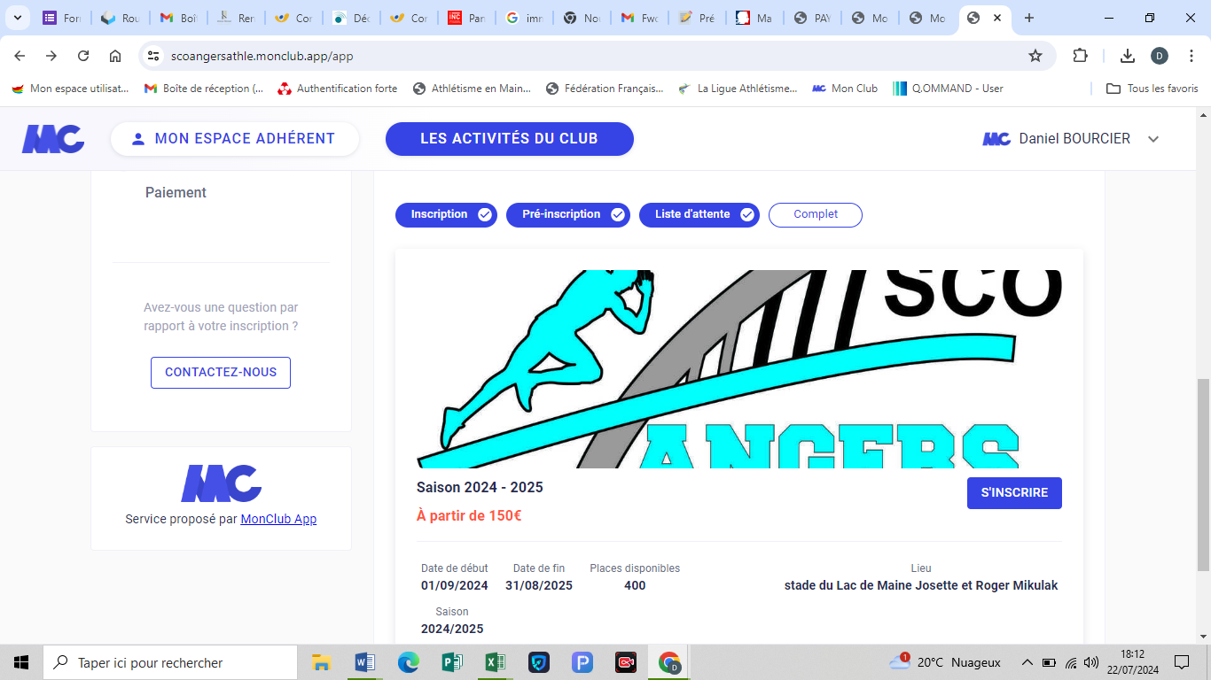

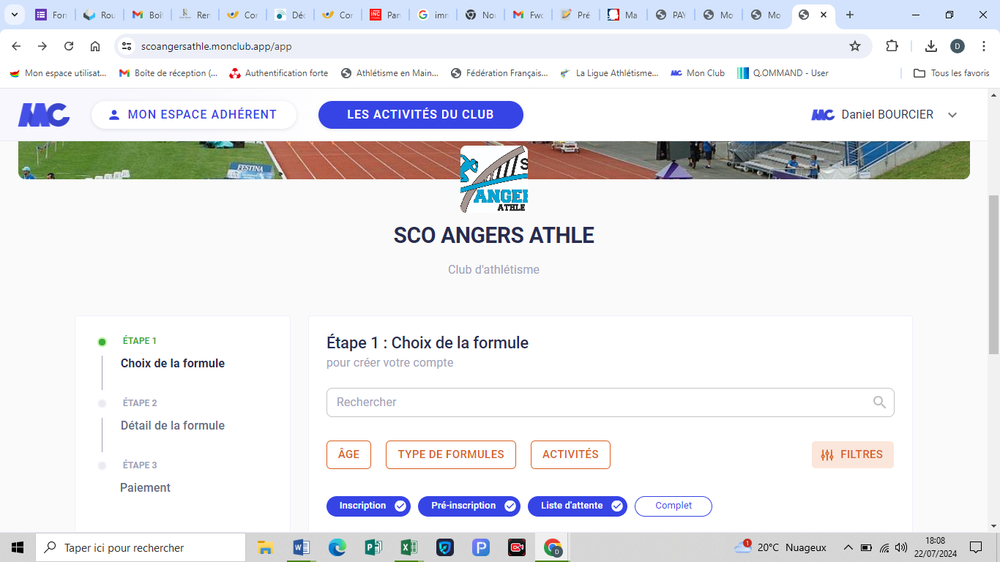

2 – écran 2, description : cliquer sur « s’inscrire » (en bas)

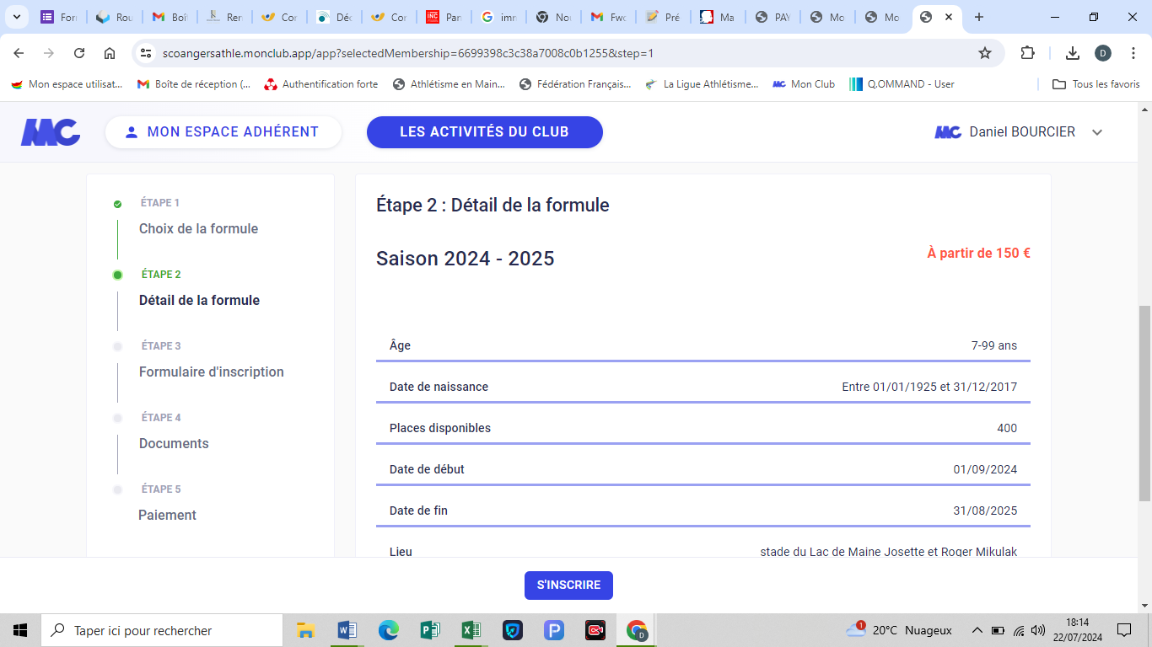

3 – écran 3, lire les conditions d’inscription, puis cliquer sur « j’ai lu et j’accepte les conditions.»

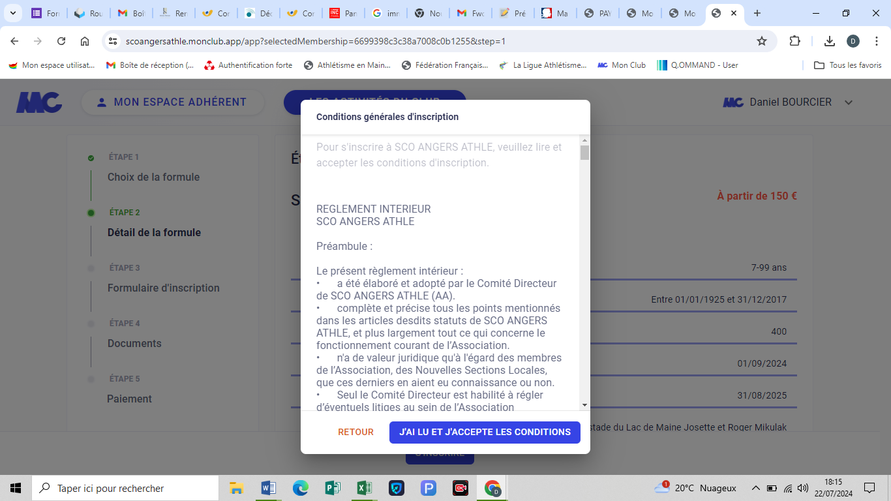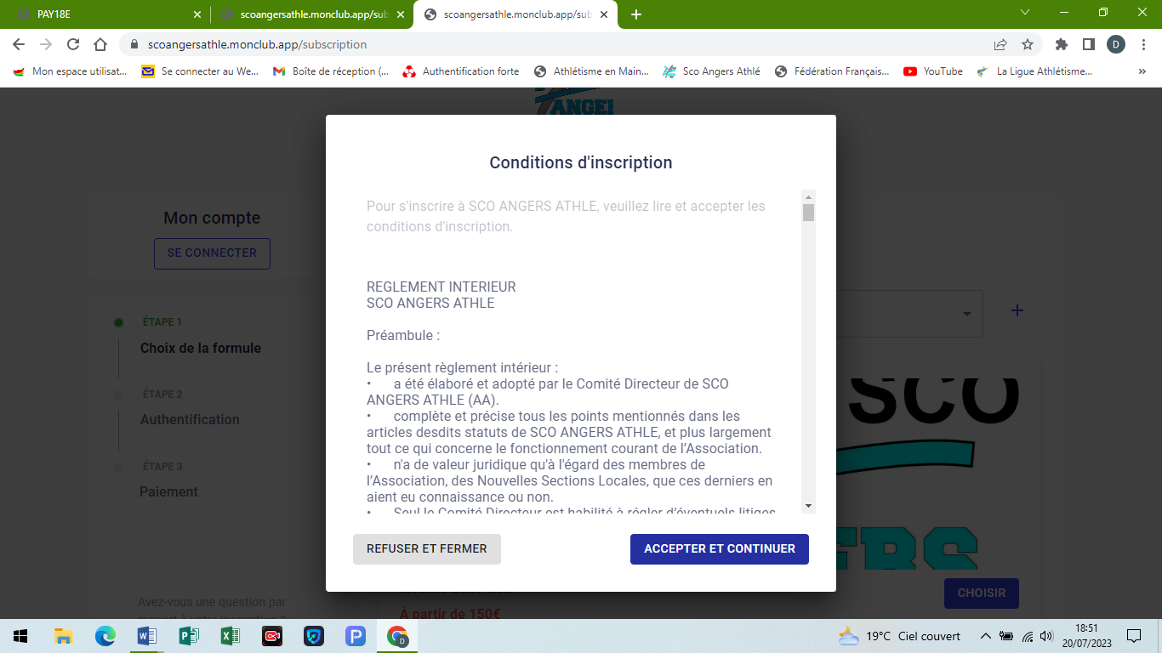

4 – écran 4, un carré s’affichera : j’inscris un mineur, je m’inscris (majeur) ; cocher la case correspondant à votre situation.

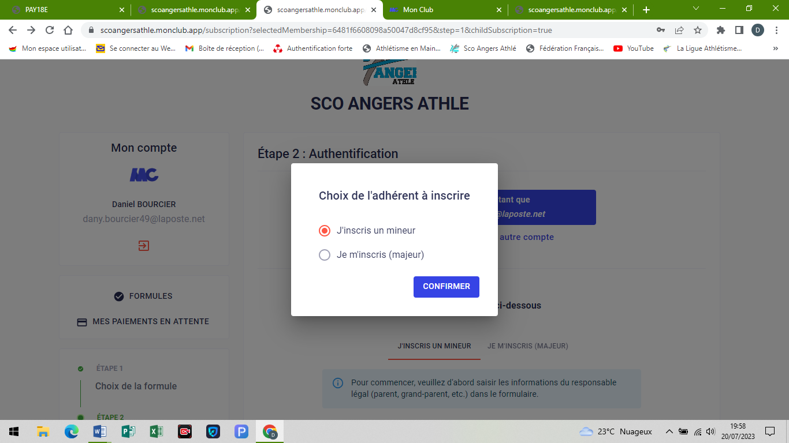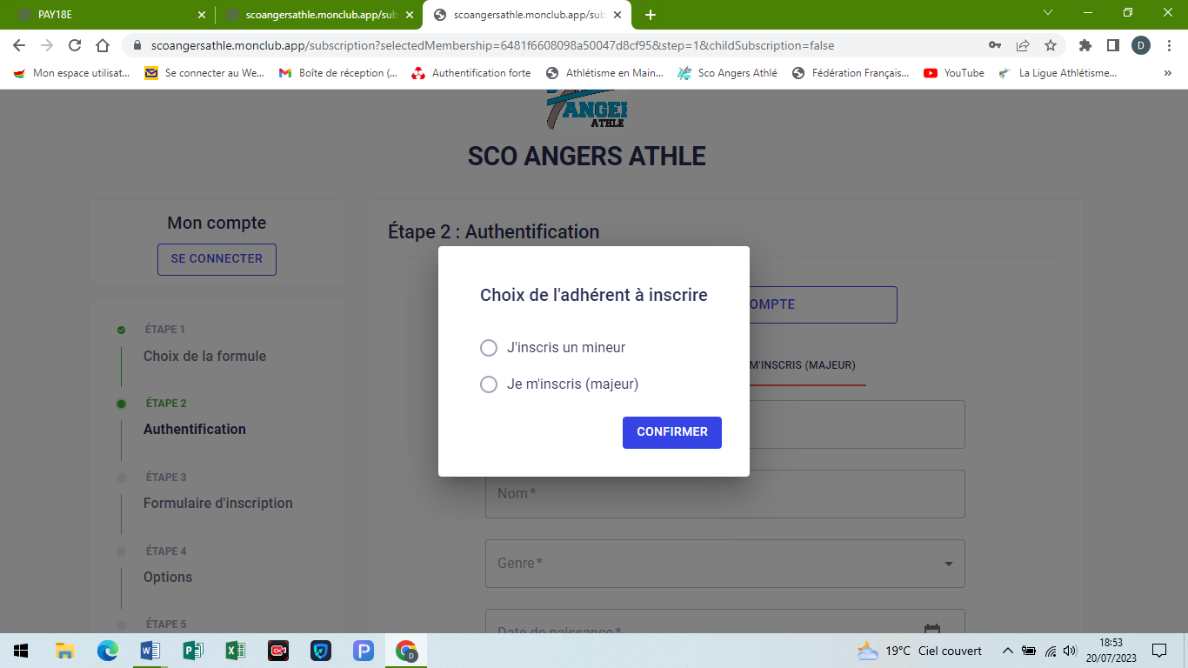

Puis suivez les instructions.

1 - Pour les nouveaux adhérents, il faudra créer un compte.

2 - Pour les renouvellements, il faudra se connecter avec les identifiants de la saison dernière (adresse mail).

**Renouvellements :**

cliquer sur « se connecter »

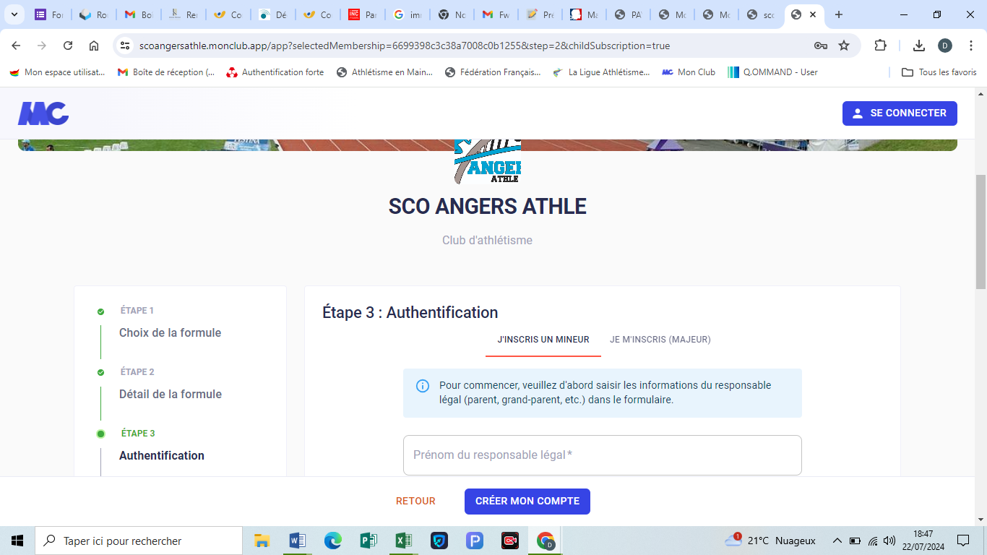

**Nouveaux adhérents :** création d’un compte utilisateur

Vous arriverez ensuite à **l’étape 3** : formulaire d’inscription.

Répondez aux questions qui vous sont posées sur ce formulaire.

A **l’étape 4**, certains documents pourront vous être demandés :

1 – PPS (parcours prévention santé) pour les catégories « cadets à masters » ou questionnaire santé pour « EA à minimes ». Ces documents sont à remplir sur le site de la FFA (espace personnel de l’adhérent). Les nouveaux adhérents recevront un lien lors de l’inscription qui permettra de valider le PPS ou questionnaire santé. Pour les renouvellements, un message a été envoyé au mois de juin 2024 à chaque adhérent.

2 – Des documents permettant d’obtenir des réductions seront à fournir lors de l’inscription : attestation PASS SPORT de la CAF, aide régionale,… Ceux-ci devront être **obligatoirement** fournis lors de l’inscription.

**L’étape 5** termine l’inscription, c’est le paiement.

Pour cela, si vous bénéficiez d’une réduction* (Pass Sport, aide régionale,…), il vous faudra contacter le secrétaire du club pour obtenir un rendez-vous lors des permanences qui vont être organisées de fin août à mi–septembre. Un code remise vous sera attribué. Vous pourrez alors payer sur place dans les nouveaux locaux du SCO Omnisports dont fait partie le SCO Angers Athlé (Sur l’appli « monclub », cocher la mention « paiement au club »)

* Pour valider ces remises, un justificatif devra être fourni au club (à télécharger lors de l’inscription sur monclub). Dans le cas contraire, les remises ne seront pas prises en compte.

Pour la deuxième licence d’une même famille, une réduction de 20 € est appliquée.

Pour la troisième licence d’une même famille, une réduction de 25 € est appliquée.

Les adhérents qui n’ont pas de réduction pourront finaliser le paiement en ligne.

Une fois toutes les étapes complétées, la licence sera validée par le responsable du club. L’adhérent pourra alors suivre les entraînements proposés par le club.

**B – à partir d’un téléphone portable**

Téléchargez l’application monclub (MC monclub, logo bleu).

Vous aurez alors un écran de bienvenue.

En bas de cet écran est affiché : « j’ai un code club ».

Cliquez sur cette case et tapez le code suivant : **scoangersathle.**

Sur la page suivante apparaît « voir les formules d’adhésion », cliquez dessus. Cliquez ensuite sur le logo du club. Apparaîtra la formule, cliquez à nouveau, acceptez ensuite les conditions générales du club et laissez-vous guider en remplissant les différentes rubriques.

Après avoir rempli ces formulaires (par ordinateur ou téléphone portable) et effectuer votre paiement, vous recevrez par message une confirmation d’adhésion. Le secrétaire du club pourra alors enregistrer votre licence sur le compte SIFFA. Vous recevrez votre licence par mail.